VOTO PARTICULAR DEL COMISIONADO JOSÉ GUADALUPE LUNA HERNÁNDEZ EN EL RECURSO DE REVISIÓN 04620/INFOEM/IP/RR/2018.

RESUMEN DEL VOTO

En virtud que en la información ordenada al Sujeto Obligado, existe información que evidentemente puede o no poseer, generar o administrar, se debieron establecer salvedades para tal efecto.

Ante la falta de pronunciamiento y consecuentemente la certeza de que se posea la información, se debió ordenar para aquellos puntos susceptibles de ser ordenados con salvedad, que si derivado de la búsqueda de la información, no se localizara en los archivos del Sujeto Obligado información al respecto, este debería atender las formalidades que establece el fundamento jurídico plasmado en el artículo 19 de la ley de la materia.

ÍNDICE

I. Consideraciones Generales 2
II. De los requerimientos planteados en el recurso de revisión. 3
III. De las salvedades a los puntos ordenados 13

Consideraciones Generales

- He concurrido con mi voto particular de la presente resolución emitida por el Pleno del Instituto de Transparencia, Acceso a la Información Pública y Protección de Datos Personales del Estado de México y Municipios, en su Sexta Sesión ordinaría de fecha trece (13) de febrero de dos mil dieciocho, en el recurso de revisión promovido en contra de la respuesta del Ayuntamiento de Joquicingo, procedimiento al que se les asignó el número de expediente 04620/INFOEM/IP/RR/2018.

- La resolución determina el revocar la respuesta, toda vez que el Sujeto Obligado, no colmó el derecho de acceso a la información del particular con la contestación esgrimida por el Ayuntamiento de Joquicingo.

- Mi voto particular se deriva del hecho de que la Ponencia Resolutora dentro de la resolución estableciera que dentro de la administración del Sujeto Obligado, la dependencia facultada que puede tener la información que requiere el solicitante puede ser de manera enunciativa más no limitativa es la Dirección de Servicios Públicos a través de la Dirección de Obras Públicas, ya que dentro de sus atribuciones se encuentran la de mantenimiento, equipamiento y conservación del alumbrado público, encontrando su sustento en el Bando Municipal, por lo que se deberá entregar la información solicitada, de ser procedente en versión pública, lo cual no comparto plenamente, por los argumentos plasmados en párrafos posteriores.

- Por tal motivo y en términos de lo señalado por el artículo 14 fracción XI del Reglamento Interior del Instituto de Transparencia y Acceso a la Información Pública del Estado de México y Municipios formulo el presente voto particular.

De los requerimientos planteados en el recurso de revisión.

- El hoy recurrente, mediante solicitudes de acceso a la información requirió la información siguiente:

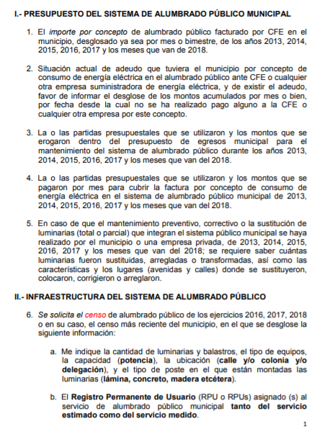
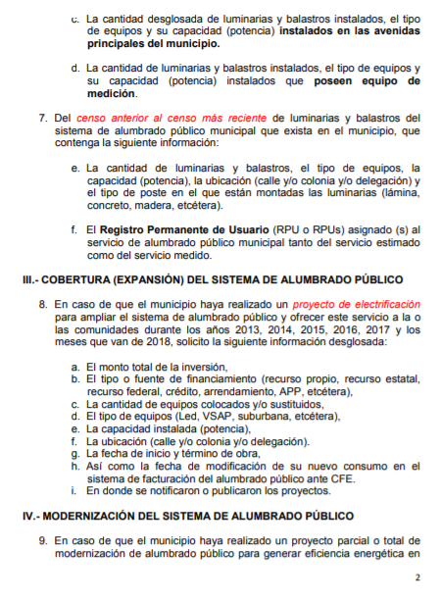
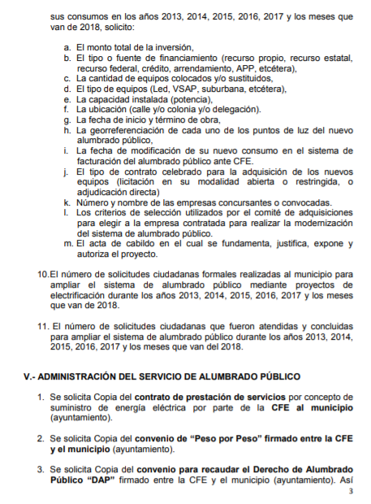
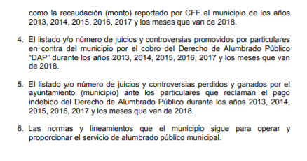
- En ese sentido, el hoy recurrente manifestó en su recurso de revisión como acto impugnado y como razones o motivos de inconformidad los siguientes:

Acto Impugnado:
“Contestación a la solicitud con número de folio 00030/JOQUICIN/IP/2018” (sic)

Razones o Motivos de Inconformidad:
“1. La contestación de la solicitud carece completamente de congruencia con lo solicitado, puesto que como se desprende de la contestación, este se limita a responder: “Con base en la ley de protección de datos personales, favor de comunicarse directamente a la presidencia municipal al número 01 (714) 1470631. ATENTAMENTE C. Jesus Ignacio Zamora Hernandez “ (Sic) De lo anterior, se desprende que aluden a una ley sin aplicabilidad en temas de acceso a la información pública, toda vez que de la información requerida no se pide documento alguno que contenga datos personales. 2. Asimismo, es de explorado derecho que todo acto de autoridad debe estar fundado y motivado de acuerdo con el artículo 16 de la Constitución Política de los Estados Unidos Mexicanos y de aplicación supletoria la tesis por contradicción de la Novena Época, Tomo XIV, noviembre de 2001, páginas 35 y 31, tesis por contradicción 2a./J. 58/2001 y 2a./J. 57/2001 que a la letra dice: FUNDAMENTACION Y MOTIVACION DE LOS ACTOS ADMINISTRATIVOS. De acuerdo con el artículo 16 constitucional, todo acto de autoridad debe estar suficientemente fundado y motivado, entendiéndose por lo primero que ha de expresarse con precisión el precepto legal aplicable al caso y por lo segundo, que también deben señalarse con precisión, las circunstancias especiales, razones particulares o causas inmediatas que se hayan tenido en consideración para la emisión del acto, siendo necesario además, que exista adecuación entre los motivos aducidos y las normas aplicables, es decir, que en el caso concreto se configure la hipótesis normativa. Esto es, que cuando el precepto en comento previene que nadie puede ser molestado en su persona, propiedades o derechos sino en virtud de mandamiento escrito de autoridad competente que funde y motive la causa legal del procedimiento, está exigiendo a todas las autoridades que apeguen sus actos a la ley, expresando de que ley se trata y los preceptos de ella que sirvan de apoyo al mandamiento relativo. En materia administrativa, específicamente, para poder considerar un acto autoritario como correctamente fundado, es necesario que en él se citen: a).- Los cuerpos legales y preceptos que se estén aplicando al caso concreto, es decir, los supuestos normativos en que se encuadra la conducta del gobernado para que esté obligado al pago, que serán señalados con toda exactitud, precisándose los incisos, subincisos, fracciones y preceptos aplicables, y b).- Los cuerpos legales, y preceptos que otorgan competencia o facultades a las autoridades para emitir el acto en agravio del gobernado. Sin embargo, como se desprende de la respuesta a la solicitud con número de folio 00030/JOQUICIN/IP/2018 no contiene con precisión las circunstancias especiales, razones particulares o causada inmediatas que se hayan tenido en consideración para la emisión del acto. Es por ello que, la resolución que constituye al acto impugnado debe entonces dejarse sin efectos, y dictarse una resolución en la que se otorgue el acceso a la información solicitada.” (sic)

- Si bien es de destacar, que la respuesta del SUJETO OBLIGADO no colmo ningún punto de la solicitud, incluso la misma resultó restrictiva del derecho de acceso a la información, lo que consecuentemente trajera de manera correcta la revocación de la respuesta por parte de la Ponencia resolutora y consecuentemente el ordenar la información de mérito.

- También lo es que resulto inadecuado, el hecho de que se haya ordenado al Sujeto Obligado entregar de forma íntegra todos los siguientes puntos en versión pública sin ningún tipo de salvedad:

“1. El importe por concepto de alumbrado público facturado por CFE en el Ayuntamiento, desglosado por mes o bimestre, del periodo que comprende del primero de enero de dos mil trece al trece de noviembre de dos mil dieciocho.

2. El adeudo del Ayuntamiento por concepto de consumo de energía eléctrica en el alumbrado público ante CFE o cualquier otra empresa suministradora de energía eléctrica.

3. La o las partidas presupuestales que se utilizaron y los montos que se erogaron dentro del presupuesto de egresos municipal para el mantenimiento del sistema de alumbrado público del periodo que comprende del primero de enero de dos mil trece al trece de noviembre de dos mil dieciocho.

4. La o las partidas presupuestales que se utilizaron y los montos que se pagaron por mes para cubrir la factura por concepto de consumo de energía eléctrica en el sistema de alumbrado público municipal del periodo que comprende del primero de enero de dos mil trece al trece de noviembre de dos mil dieciocho.

5. El número de luminarias que fueron sustituidas, arregladas o transformadas, así como las características y los lugares (avenidas y calles) donde se sustituyeron, colocaron, corrigieron o arreglaron del periodo que comprende del primero de enero de dos mil trece al trece de noviembre de dos mil dieciocho.

6. El censo de alumbrado público de los ejercicios 2016, 2017, 2018 o en su caso, el censo más reciente del municipio, en el que se advierta la siguiente información:

a) La cantidad de luminarias y balastros, el tipo de equipos, la capacidad (potencia), la ubicación (calle y/o colonia y/o delegación), y el tipo de poste en el que están montadas las luminarias (lámina, concreto, madera etcétera).
b) El Registro Permanente de Usuario (RPU o RPUs) asignado (s) al servicio de alumbrado público municipal tanto del servicio estimado como del servicio medido.
c) La cantidad de luminarias y balastros instalados, el tipo de equipos y su capacidad (potencia) instalados en las avenidas principales del municipio.
d) La cantidad de luminarias y balastros instalados, el tipo de equipos y su capacidad (potencia) instalados que poseen equipo de medición.

7. De los proyectos de electrificación para ampliar el sistema de alumbrado público y ofrecer este servicio a la o las comunidades del periodo que comprende del primero de enero de dos mil trece al trece de noviembre de dos mil dieciocho, remitir la siguiente información:

a) El monto total de la inversión,
b) El tipo o fuente de financiamiento (recurso propio, recurso estatal, recurso federal, crédito, arrendamiento, APP, etcétera),
c) La cantidad de equipos colocados y/o sustituidos,
d) El tipo de equipos (Led, VSAP, suburbana, etcétera),
e) La capacidad instalada (potencia),
f) La ubicación (calle y/o colonia y/o delegación).
g) La fecha de inicio y término de obra,
h) La fecha de modificación de su nuevo consumo en el sistema de facturación del alumbrado público ante CFE.
i) Lugar de notificación o publicación de los proyectos.

8. De los proyectos parciales o totales de modernización de alumbrado público para generar eficiencia energética en sus consumos del periodo que comprende del primero de enero de dos mil trece al trece de noviembre de dos mil dieciocho, remitir la siguiente información:

a) El monto total de la inversión,
b) El tipo o fuente de financiamiento (recurso propio, recurso estatal, recurso federal, crédito, arrendamiento, APP, etcétera),
c) La cantidad de equipos colocados y/o sustituidos,
d) El tipo de equipos (Led, VSAP, suburbana, etcétera),
e) La capacidad instalada (potencia),
f) La ubicación (calle y/o colonia y/o delegación).
g) La fecha de inicio y término de obra,
h) La georreferenciación de cada uno de los puntos de luz del nuevo alumbrado público,
i) La fecha de modificación de su nuevo consumo en el sistema de facturación del alumbrado público ante CFE.
j) El tipo de contrato celebrado para la adquisición de los nuevos equipos (licitación en su modalidad abierta o restringida, o adjudicación directa)
k) Número y nombre de las empresas concursantes o convocadas.
l) Los criterios de selección utilizados por el comité de adquisiciones para elegir a la empresa contratada para realizar la modernización del sistema de alumbrado público.
m) El acta de cabildo en el cual se fundamenta, justifica, expone y autoriza el proyecto.

9. El número de solicitudes ciudadanas formales realizadas al Ayuntamiento para ampliar el sistema de alumbrado público mediante proyectos de electrificación del periodo que comprende del primero de enero de dos mil trece al trece de noviembre de dos mil dieciocho.

10. El número de solicitudes ciudadanas que fueron atendidas y concluidas para ampliar el sistema de alumbrado público del periodo que comprende del primero de enero de dos mil trece al trece de noviembre de dos mil dieciocho.

11. El contrato de prestación de servicios por concepto de suministro de energía eléctrica por parte de la CFE al Ayuntamiento.

12. El convenio de “Peso por Peso” firmado entre la CFE y el Ayuntamiento.

13. El convenio para recaudar el Derecho de Alumbrado Público “DAP” firmado entre la CFE y el Ayuntamiento. Así como la recaudación (monto) reportado por CFE al Ayuntamiento del periodo que comprende del primero de enero de dos mil trece al trece de noviembre de dos mil dieciocho.

14. El número de juicios y controversias promovidos por particulares en contra del Ayuntamiento por el cobro del Derecho de Alumbrado Público “DAP” del periodo que comprende del primero de enero de dos mil trece al trece de noviembre de dos mil dieciocho.

15. El número de juicios y controversias perdidos y ganados por el Ayuntamiento ante los particulares que reclaman el pago indebido del Derecho de Alumbrado Público del periodo que comprende del primero de enero de dos mil trece al trece de noviembre de dos mil dieciocho.

16. Las normas y lineamientos que el municipio sigue para operar y proporcionar el servicio de alumbrado público municipal.

- Lo anterior en virtud que como se aprecia, existen numerales que el Sujeto Obligado puede o no poseer, generar o administrar, como son por mencionar algunos:
9. El número de solicitudes ciudadanas formales realizadas al Ayuntamiento para ampliar el sistema de alumbrado público mediante proyectos de electrificación del periodo que comprende del primero de enero de dos mil trece al trece de noviembre de dos mil dieciocho.

10. El número de solicitudes ciudadanas que fueron atendidas y concluidas para ampliar el sistema de alumbrado público del periodo que comprende del primero de enero de dos mil trece al trece de noviembre de dos mil dieciocho.

12. El convenio de “Peso por Peso” firmado entre la CFE y el Ayuntamiento.

14. El número de juicios y controversias promovidos por particulares en contra del Ayuntamiento por el cobro del Derecho de Alumbrado Público “DAP” del periodo que comprende del primero de enero de dos mil trece al trece de noviembre de dos mil dieciocho.

15. El número de juicios y controversias perdidos y ganados por el Ayuntamiento ante los particulares que reclaman el pago indebido del Derecho de Alumbrado Público del periodo que comprende del primero de enero de dos mil trece al trece de noviembre de dos mil dieciocho.

- Incluso, algunos puntos dependen de que particulares los hayan promovido, consecuentemente es evidente que el Sujeto Obligado puede o no poseer la información, seguidamente al ordenar la información sin ningún tipo de salvedad, se está emitiendo una resolución, eventualmente imposible de cumplir.

De las salvedades a los puntos ordenados

- En ese contexto, es que resultaba por demás inexcusable la necesidad de exponer la salvedad de algunos puntos que fueron ordenados para los supuestos de que el Sujeto Obligado contara o no con la información.

- Luego entonces, ante la falta de pronunciamiento y consecuentemente la certeza de que se posea la información, se debió ordenar para aquellos puntos susceptibles de ser ordenados con salvedad, que si derivado de la búsqueda de la información, no se localizara en los archivos del Sujeto Obligado información al respecto, este debería atender las formalidades que establece el fundamento jurídico plasmado en el artículo 19 de la ley de la materia y que es del tenor literal siguiente:

Artículo 19. Se presume que la información debe existir si se refiere a las facultades, competencias y funciones que los ordenamientos jurídicos aplicables otorgan a los sujetos obligados.
En los casos en que ciertas facultades, competencias o funciones no se hayan ejercido, se debe motivar la respuesta en función de las causas que motiven tal circunstancia.
Si el sujeto obligado, en el ejercicio de sus atribuciones, debía generar, poseer o administrar la información, pero ésta no se encuentra, el Comité de transparencia deberá emitir un acuerdo de inexistencia, debidamente fundado y motivado, en el que detalle las razones del por qué no obra en sus archivos. (Énfasis añadido)

- Artículo que en su segundo párrafo, alude a actos no realizados y contemplados en alguna hipótesis jurídica pero, a) cuya realización dependa de que un tercero demande la emisión de un acto de autoridad, la expedición de una licencia, por ejemplo; b) de un acontecimiento de realización probable, la Cuenta Pública correspondiente a un ejercicio fiscal en curso, por ejemplo; o, C) una facultad potestativa, la firma de convenio de colaboración, por ejemplo. En estos casos, el Sujeto Obligado, al emitir su respuesta o cumplir con una resolución emitida por éste órgano garante, debería manifestar, de manera precisa y clara, las razones que expliquen las causas por las que no se ha realizado el acto de autoridad o porque no genera o posee la información y en consecuencia, no se ha documentado decisión alguna.

- Por lo que de ser el caso que dicha información no se hubiera encontrado en los archivos del Sujeto Obligado este debería de manifestar, de manera precisa y clara, las razones que expliquen las causas por las que no se posee, administra o genera la información requerida.

- Adoptar la posición que propongo pretende ordenar un acto de plena certeza, el que siempre puede ser matizado por un “en su caso” que restringe la medida ordenada a que ésta no se haya realizado ya, lo que puede constituir un exceso.

JOSÉ GUADALUPE LUNA HERNÁNDEZ
COMISIONADO

